桂电信科在校生网上缴费说明
- 电脑客户端缴费
在浏览器中输入桂林电子科技大学信息科技学院交费网址：
http://i4.guet.edu.cn/unifee/alterpay/，主页上登录统一收费平台交费。

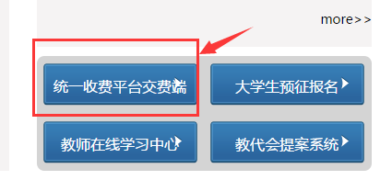

提示: 账号：本人学号 初始密码：123456
根据提示步骤进行缴费，缴费方式:（1）网银支付（2）微信支付（3）支付宝支付

- 手机客户端缴费（1）微信支付缴费（2）支付宝支付缴费
- 微信支付缴费
第一步：关注“电科大信科院财务”，微信号：xkycwb。使用微信扫一扫功能，扫描以下微信二维码，后点击“关注”，关注电科大信科院财务：


第二步：绑定账号。点击“收费平台”，选择“绑定账号”，选择人员类别，录入学号/工号/身份证、姓名，点击“提交”。即可完成绑定账号
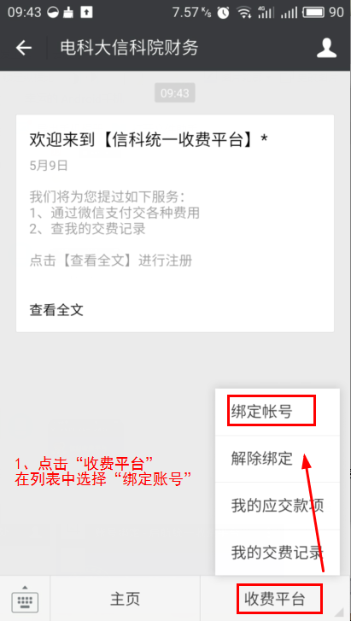

第三步：交费人员交费。在“收费平台”中选择“我的应交款项”。选择要交费的款项内容，输入交费金额，点击“提交”。输入支付密码，完成交费。
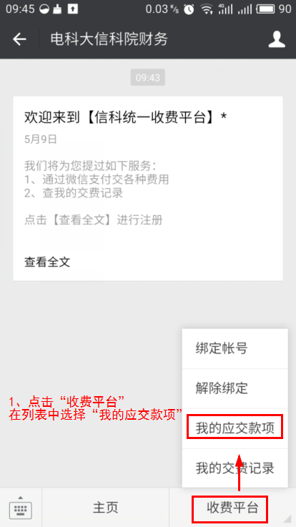

（二）支付宝支付缴费
第一步.登录支付宝APP 第二步.扫码以下支付宝二维码

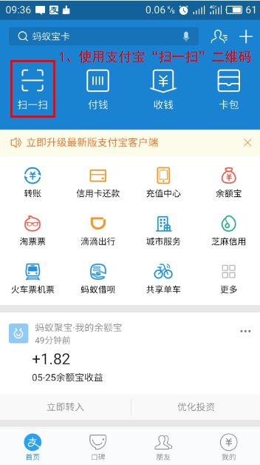

第三步：按提示步骤操作缴费

支付注意事项：
1.交费人员在交费完成后，若显示已经扣款成功，但在已交款项中没有查到该笔已交款时，切勿重新交费!
（1）显示扣款成功，说明已经完成交费，但是没有查到是因为网络不稳定造成平台获取交费数据有延迟，学生可晚些时候或隔天再进入平台查询交费记录。
2.在交费前要明确自己的交费项目，请勿错交误交！

